**CAPITULO I INTRODUCCION**

La historia es una ciencia que se ocupa de ver el pasado del hombre y las civilizaciones para estudiar su desenvolvimiento social y cultural en sus diferentes aspectos. Para esto, debe acudir a la diversidad de las ciencias auxiliares como son la Archivista, La Diplomática y la Paleografía.

Todas estas ciencias, están relacionadas con los documentos y la escritura. En este contexto, la ciencia de la Paleografía Hispanoamericana se refiere de la escritura antigua colonial (Rivera;1994:85) castellana de los siglos XVI – XVIII que España dejo en América a través de sus funcionarios mediante toda una colosal documentación económica, política y social de dominio hegemónico en sus colonias. Esto, permite observar la diferentes grafías inscritas en manuscritos antiguos, con diferentes tipos de letras cortesana, procesal, cursiva y humanística que tienen características peculiares, cada una de ellas en su forma y tamaño, abreviaturas, nexos de palabras con letras, etc. Con el aprendizaje y dominio de la Paleografía, se puede acceder a la lectura de los antiguos documentos coloniales con fines de investigación histórica, antropológica, literaria, arqueológica, lingüista, etc. Para el caso que se aborda **LA ESCRIBANÍA DE PEDRO DE MANZANEDA EN LA CIUDAD DE LA PAZ (1625 – 1681)**. Una historia del escribano público de cabildo, contempla la revisión de la documentación seleccionada de paleografía del mencionado escribano que generó, durante 43 años. Son los libros que contienen infinidad de temas, producto de las necesidades de la población y del gobierno municipal colonial.

En la actualidad casi no existen estudios específicos de los sujetos (escribanos) y su legado escrito, que forma parte de la historia local y de Bolivia, constituyendo el patrimonio documental primario de la colonia. Por lo tanto el estudio, tiende a valorar estos aspectos de la vida social y cultural como memoria histórica de evidencias escritas.

El trabajo de investigación tendrá el apoyo de una bibliografía especializada de textos base de Historia, Paleografía, Archivística y de otras ciencias, tanto nacionales como extranjeros. La utilización de Catálogos de Archivos y Bibliotecas, diccionarios de especialidad paleográfica, etc.

**1.EL PROBLEMA**

Existen antecedentes sobre el tema que se plantea. En Europa y América se ha desarrollado estudios avanzados a cargo de eminencias de la investigación; para el caso que abordamos. Un estudio dado a conocer recientemente por Guillermo Medrano Reyes (2022) muestra a autores connotados: Agustín Millares Carlo, Vicenta Cortes, Delia Pezzat Arzabe, Aurelio Tanodi, Nicanor Sarmiento, y otros en Europa; asimismo la existencia de trabajos con interesantes aportes de investigadores peruanos que muestran el avanzado conocimiento en sus obras, caracterizando la especialización adquirida; finalmente en el país la ausencia de este tipo de estudios publicados, solo se cuenta con investigaciones académicas de historiadores/as de tesis de licenciatura en las que se incluyen solo referencias de citas documentales sin mostrar los testimonios o parte de ellos como tales.

La investigación se enmarca en el desarrollo de la producción documental de documentos antiguos del siglo XVII del escribano Pedro de Manzaneda, personaje que registró información variada en el contexto de la ciudad de Nuestra Señora de La Paz de sus aspectos culturales de vida cotidiana de la urbe, con base de los Registros de Escrituras.

De esta fuente mencionada, rica en información, se ha seleccionado testimonios manuscritos que se incluyen en la investigación, complementada con la transcripción respectiva para la comprensión de lecturas, empeño nada fácil en el descifrar las letras y abreviaturas de la época.

Las escrituras presentan letras cortesana, procesal y encadenada, en algunos casos fáciles de entender y en otros no son nada accesibles a entender. De esta manera, también se toma en cuenta el análisis documental de compresión, interpretación y reflexión de acontecimientos relevantes suscitados con comentarios paleográficos.

El modelo de investigación paleográfica, basado en la utilización de manuscritos, requiere la destreza del conocimiento de la ciencia de la Paleografía, aspecto poco difundido en la academia. El estudio es viable, debido a que el autor es especialista en la lectura de documentos antiguos de los siglos XVI – XVIII, con conocimientos y experiencia de la docencia sobre la materia; además cuenta con experiencia en la investigación y trabajos en archivos históricos de la ciudad de La Paz, que por cierto estas instituciones culturales poseen, la materia prima de testimonios clasificados y ordenados en variados fondos documentales. Los estudiosos de las ciencias sociales, humanísticas, jurídicas y otros, deberían explorar estas fuentes, para desentrañar la memoria documental del pasado colonial en base a los registros paleográficos (Medrano, 2022).

**2.EL OBJETIVO DE LA INVESTIGACIÓN**

El Archivo de La Paz, dependiente de la Carrera de Historia de la Facultad de Humanidades y Ciencias de la Educación de la Universidad Mayor de San Andrés, creado por Don Alberto Crespo Rodas en el año de 1972[1] y el Archivo Histórico José Rosendo Gutiérrez de la Casa de la Cultura de la Honorable Alcaldía Municipal de La Paz, conservan fondos ricos en documentación antigua paleográfica, específicamente, la fuente de los registros de escrituras a la que acudimos para la investigación.

Estas fuentes de conocimiento cultural, están conservados en libros con tapas de cuero resistentes en el tiempo y espacio.

Los personajes autores de estos documentos, cumplían labores al servicio de la administración colonial como Escribanos de Cabildo y Público. Eran funcionarios elegidos en las ciudades fundadas por los españoles. Surgieron en esta institución, porque la primera preocupación era tener la presencia del personaje que de fe escrita de los actos del cabildo.

El sacerdote intelectual Feyles dice sobre estos personajes, sin escribano no podía celebrarse cabildo (H. Municipalidad de La Paz, 1965: 61) y los pobladores acudían a estos en busca de redacción escrita que reflejen sus actividades de contratos y pleitos (H. Municipalidad de La Paz, 1965: 48 y 53).

Bajo estos fundamentos, se presenta el trabajo de **LA ESCRIBANÍA DE PEDRO DE MANZANEDA EN LA CIUDAD DE LA PAZ (1625 – 1681)**. Una historia del escribano público de cabildo**.** Contempla la revisión de la documentación seleccionada, generada por el mencionado escribano que por su importancia, fue uno de los actores de más trayectoria en las labores con relación a otros, debido a su permanencia en cargo durante 43 años de servicio en la ciudad de La Paz, por lo que generó mucha documentación, veamos en el siguiente cuadro.

**CUADRO No 1**

**TEMAS DE DOCUMENTOS EN LIBROS DE REGISTROS DE ESCRITURAS**

|  |  |
| --- | --- |
| **Número** | **Temas** |
| 1 | Testamentos |
| 2 | Ventas de esclavos |
| 3 | Contratos, |
| 4 | Poderes |
| 5 | Finiquitos |
| 6 | Obligaciones |
| 7 | Ventas de mercaderías |
| 8 | Recibos |
| 9 | Fletamentos |
| 10 | Cesiones |
| 11 | Ventas de casas, |
| 12 | Contratos |
| 13 | Obligaciones |
| 14 | Reconocimientos |
| 15 | Arrendamientos |
| 16 | Litigios |
| 17 | Títulos de tierras |
| 18 | Actas |
| 19 | Otros |

**FUENTE**: Archivo de La Paz y Archivo Histórico José Rosendo Gutiérrez. Libros

de Registros de Escrituras Siglo XVII

La documentación primaria, convertida en evidencias, son fuentes ricas en información para la interpretación de aspectos económicos políticos y sociales de la colonia y convertidas hoy en fuentes documentales para la historia, forma parte del patrimonio documental de la ciudad de Nuestra Señora de La Paz.

**2.1. Objetivo General**

Investigar la historia del escribano público y de cabildo Pedro de Manzaneda a través de su escribanía y la documentación seleccionada antigua que generó alrededor de 40 años en el cargo en el siglo XVII, en el ámbito de Nuestra Señora de La Paz.

**2.2. Objetivos específicos**

Entre los otros objetivos específicos se señala:

* Conocer los libros del escribano Pedro de Manzaneda y realizar un relevamiento por años de trabajo.
* Priorizar la información registrada con una selección documental para observar los tipos de documentos
* Analizar los documentos
* Sistematizar y redactar la información para la construcción de la monografía histórica.

**3. LA HIPOTESIS DE LA INVESTIGACIÓN**

La investigación **LA ESCRIBANÍA DE PEDRO DE MANZANEDA EN LA CIUDAD DE LA PAZ (1625 – 1681)**. **Una historia del escribano público de cabildo,** pretende mostrarel aporte social y cultural del escribano Pedro de Manzaneda, como actor relevante de la época, en la emisión de documentos legales requeridos por la población paceña.

Por otro lado, ver la importancia de los documentos convertidos en fuentes primarias manuscritas, patrimonio documental histórico de Nuestra Señora de La Paz.

**4. LA JUSTIFICACION**

El presente trabajo no ha sido abordado por investigadores de las ciencias sociales. El estudio viene a llenar un gran vacío en este tipo de investigación cultural histórica; es inédito, pues toma en cuenta a la producción manuscrita del escribano Pedro de Manzaneda**.** Abarca el espacio geográfico de Nuestra Señora de La Paz y el tiempo histórico del siglo XVII, años de 1625 – 1681. La región urbana antes de su fundación en el año de 1548 y durante la presencia de los españoles, tuvo actividades económicas y sociales relevantes con la presencia de ayllus aimaras, quechuas y la integración hispana, dando como resultado, un sincretismo cultural en lengua, costumbres, religión, fiestas, comidas, etc., que caracterizaron en la vida cotidiana con identidad propia conservada en su población, información escrita por escribanos, donde destaca Manzaneda.

**CAPITULO II. MARCO TEÓRICO**

Desde la fundación de Nuestra Señora de La Paz en el año de 1548 por el capitán Alonso de Mendoza, existen varias referencias documentales que describen a la ciudad y sus pobladores, su economía, sociedad y vida cultural en informes, crónicas y otros documentos realizados por escribanos, que más adelante observaremos.

Desde esa época colonial hasta la actualidad, la ciudad ha trascendido en su desarrollo. El geógrafo Ismael Montes de Oca en el siglo XX, describe a la ciudad de La Paz, como una de las principales urbes de Bolivia, en su seno están los poderes ejecutivo y legislativo, está ubicada a una altura de 3. 577 metros sobre el nivel del mar entre los 16 grados 29 minutos Sur y 68 grados 08 minutos Oeste, con variaciones de la temperatura durante el año (2004: 241).

El contexto histórico de la ciudad, se encuentra en muchos documentos de archivos; la producción investigativa tiene referencias en obras de historia por connotados autores bolivianos y extranjeros aficionados en descubrir hechos y acontecimientos, tomando en cuenta las fuentes primarias de paleografía. Por los tanto el inusitado interés, ha trascendido en investigar procesos: prehispánico, colonial y republicano.

**1.MENCIÓN DE OTROS ESTUDIOS RELATIVOS ALTEMA**

El historiador Guillermo Medrano Reyes proporciona información sobre la contribución de investigaciones que tienen relación con el tema y las escrituras antiguas. Menciona las Tesis de Licenciatura en Historia de la Universidad Mayor, algunos ejemplos son: “Lucha y sentido popular en los primeros años de la independencia alto – peruana” de René Arze Aguirre (1976); “Situación social y económica de los revolucionarios del 16 de julio de 1809 en La Paz” de Roberto Choque Canqui (1979), “El traje, los obrajes y el comercio de ropa en la Audiencia de Charcas” de Mary Money Orozco (1982). “Los Jesuitas en Potosí y el llamado ramo de Temporalidades” de Edgar Armando Valda Martínez (1984); “Comercio entre La Paz y Perú, 1740 -1780” de Juan Heriberto Jáuregui Cordero (1984). “Tráfico comercial a través de Charcas 1650 – 1700” de Laura Angelita Escobari Cardozo de Querejazu (1984); “Ni dioses ni demonios, Pensamiento y Vida en las Misiones Jesuitas de Mojos siglos XVII-XVIII” de Luis Manuel Plaza Escobar (1999), y otros aportes (Medrano; 2022: 16-17)

**2. MENCIÓN DE LOS PUNTOS DE VISTA DE OTROS INVESTIGADORES**

El investigador Medrano (2022) cita a tres experimentados investigadores, que opinan sobre lo que es la indagación del empleo de manuscritos coloniales: Delia Pezzat Arzave dice “tarea ardua y difícil que requieren tiempo y dedicación”; Alberto Crespo Rodas que manifiesta “Dichas tareas historiográficas requieren con prioridad una labor ardua y paciente en el seno de los archivos o repositorios documentales frente al manuscrito de primera mano”. Y Gunnar Mendoza, considerado padre de la archivística en Bolivia que da importancia a la localización y accesibilización de materiales documentales y publicación de documentos primarios de archivos.

**3. CORRIENTE O ENFOQUE ELEGIDO POR EL INVESTIGADOR**

La corriente o enfoque elegido, es de carácter histórico cultural, aborda la narración y descripción de hechos escritos en el siglo XVII, donde destaca el escribano Pedro de Manzaneda en su labor de la emisión de documentos de su escribanía en la ciudad de La Paz. Se menciona su desempeño de escribano por muchos años, y la gran cantidad de libros con documentos referentes a la vida cotidiana de los habitantes de urbe paceña como poderes, testamentos, ventas, contratos, etc.

**4. IDENTIFICACIÓN DE LAS FUENTES**

Las Fuentes bibliográficas y primarias para la investigación son la base de documental, desde los libros de especialidad que acercan al contexto del tema. Los textos de historia hasta la utilización de las fuentes primarias de los libros de Registros de Escrituras constituyen, las fuentes ricas en información, que contienen nombres de personajes, lugar, día, mes, año y títulos de los documentos. Complementa a esto libros de especialidad de Paleografía, diccionarios históricos, de escritura antigua hispanoamericana y de archivos históricos.

**5. CONSIDERACIONES HISTORICAS SOBRE LA CIUDAD DE NUESTRA SEÑORA DE LA PAZ SIGLOS XVI-XVII**

En muy importante incluir en este punto el contexto de la ciudad de Nuestra Señora de la Paz durante los siglos XVI – XVII, con sus características sociales, económicas y políticas, que permitirá visualizar el desarrollo cultural.. En este ámbito, esto permitirá identificar a los escribanos, para luego detectar la labor del escribano Pedro de Manzaneda**.**

**5.1**  **Identidad de la ciudad de Nuestra Señora de La Paz en el siglo XVI y XVII**

Los cronistas del siglo XVI y XVII, registran datos muy interesantes con relación a su formación. El historiador boliviano Valentín Abecia Baldivieso presenta una división interesante que nos acerca a desentrañar la ciudad paceña; esta partición indica a cronistas de la conquista y narradores de las guerras civiles entre españoles, otros que dan testimonio referente a la lengua e historia inka, cronistas conventuales, defensores de los indios, otros que realizan descripciones geográficas y naturales, y relación extensa de los virreyes (1981).

Tomando en cuenta estas fuentes, el historiador Alberto Crespo Rodas quien ha realizado investigaciones coloniales de la ciudad, da conocer el sitio del pueblo ancestral indígena en la región, debido al adoratorio de una huaca denominada Chuqueguanca cuya interpretación en lengua aimara indica al Señor de oro que no mengua, alusión por la riqueza de oro que tenía el valle, notándose la presencia de la montaña nevada Illimani; este espacio geográfico llamado Chuquiabo, tuvo la influencia de la cultura Chiripa surgida 1.200 aC., la cultura Tihuanaku 600 aC.a 1.150 dC. y el Imperio Inca que asento en el lugar por su expansión (1.972: 63 - 64). El investigador europeo Thierry Saignes, complementa con informaciones nuevas que acercan al origen de posesiones ricas en oro para la explotación inca, donde primaban caciques de los señoríos Pacaxa (2.014).

Los historiadores mencionados proporcionan datos relevantes que acercan al pasado de la urbe paceña. En este sentido, sus obras son verdaderos trabajos de investigación profunda y seria que orienta a estudiosos acuciosos en conocer la cultura urbana de la ciudad.

Los textos de historia sobre la ciudad, muestran que durante el siglo XVI, hubo incursiones españolas a las regiones de dominio inca del Tawaninsuyo, tiempo en el que se tuvo conocimiento del Collasuyo, espacio geográfico de las naciones aimara y quechua que contenía a la ancestral Chuquiago. Y fue Pedro de la Gasca, qué en días previos al asentamiento peninsular en la urbe paceña, tuvo el objetivo de crear un centro de comunicación entre el Cusco y Potosí, cuyas minas fueron descubiertas tres años antes (1.545); el punto identificado, fue Laja en pleno altiplano, donde se procedió a la fundación de Nuestra Señora de La Paz el 20 de octubre de 1.548 por el capitán Alonso de Mendoza; el nombre asignado, se debe de la pacificación de las guerras civiles en el Perú. Posteriormente en menos de dos días, después los fundadores se trasladaron al valle de Chuquiabo que ofrecía mejor cobijo a la población como asiento definitivo de la nueva ciudad. El lugar, propicio para la conformación de la constitución del cabildo de la Paz con sus autoridades alcaldes, regidores y otros funcionarios que dotaron de legislación y normas en favor del desarrollo de la ciudad y sus habitantes.

Los límites de la urbe paceña abarcaba a extensas regiones colindantes de Omasuyos, Achocacalla, Viacha, Pacajes, Sicasica que comprendía a Cohoni, Palca, Collana y la región habitada por indios yungas o chunchos (Crespo, 1.961).

En este tiempo fundacional, la ciudad estuvo habitado por pocos españoles encomenderos y ayllus aimaras y quechuas. El sitio tuvo construcciones de viviendas, iglesias, plazas y calles. Pronto la presencia de comerciantes se hizo notar, distinguiéndose las zonas Challapampa, Apumalla, Churupampa con su cabildo legislativo. Pasaron los años y surgieron los edificios religiosos: el Convento de San francisco, el templo de los Agustinos y el Palacio Consistorial; años posteriores, se levantaron otros edificios de los mercedarios, dominicos, de San Juan de Dios y la creación del Obispado de la Paz en el año de 1.605; las vías comerciales que accedían a la urbe fueron: El Alto de Potosí, Alto de Lima, Yungas y el de Rio Abajo (Salinas 1.948: 67 - 84).

**5.2. Relación de los pobladores españoles y originarios y actividades económicas**

Durante el tiempo del siglo XVII, la población urbana según el investigador europeo Thierry Saignes, conocedor de la historia colonial de Charcas, en su obra *De los ayllus a las parroquias de indios*, muestra la relación de pueblos de indios de San Pedro y Santiago de Chuquiabo. (2014). Y paulatinamente la ciudad crecia con sus zonas y barrios que tenían nombres indígenas y de españoles.

La organización administrativa municipal, daba cuenta en sus normas sobre la regulación de su vida y cultura con sus tradiciones, costumbres, fiestas y religión, propias de una mezcla de identidad andina y europea (H. Municipalidad de La Paz, 1.965). Por otro lado, más tarde en el siglo XVIII, la acentuación y establecimientos de ayllus, estancias y haciendas en la urbe paceña daba cuenta de la visibilidad de indígenas en tres parroquias de indios de San Pedro, San Sebastián y Santa Bárbara, correspondiente a la revisita de 1.792 (Saignes, 2.014: 59).

Una referencia con relación a la población da cuenta del crecimiento demográfico acelerado; el año de 1.586, la población española de la Paz contaba con 260 habitantes españoles y 5.820 indígenas; por los años de 1.675 era de 12.600 habitantes constituidos por españoles, criollos e indígenas; en el año de 1.796 se componía de 21.120 habitantes (Paredes1.955: 32).

La explicación del crecimiento demográfico se debe a las actividades económicas en la ciudad el comercio y la producción durante el siglo XVII. El estudio de la historiadora Laura Escobari de Querejazu *Producción y Comercio en la historia de Bolivia colonial siglos XVI – XVIII*, da conocer la producción y comercialización de diiversos productos, mercaderías sayales, bayetas, cordellares, vestidos, sombreros, hilados, vestidos, bordados, coca, azúcar de los yungas, tabaco; monedas y plata labrada (platos, cucharillas) y otras mercaderías se llevaban a regiones de la Audiencia de Charcas, el Cusco.y Chile; y las importaciones consistía de productos: aguardientes, vino, marquetillas de cera, manteles, servilletas, ropas, ganado (mulas), telas, azúcar de procedencia de Arequipa, Moquegua, Cusco y Provincias del Rio de Plata (2.014: 259 – 296).

Es decir las actividades económicas fueron dinámicas, elemento fundamental para el crecimiento de la ciudad, normada con su legislación urbana escrita y redactada por los escribanos.

**5.3. Los primeros escribanos de las Actas Capitulares de la ciudad de Nuestra Señora de La Paz en el siglo XVI (1548 – 1562)**

Desde el ingreso de los españoles hacia América, se produjo la legislación impuesta a través de sus virreinatos, capitanías generales, audiencias, cabildos, corregimientos principalmente regulación de la vida económica, política y social en sus zonas de influencia. La bibliografía al respecto es extensa, cada institución producía escritos con escribanos por un lado y por el otro los pobladores empleaban a los escribientes para que redacten documentos que necesitaban. (Sánchez, 1992).

Para el caso de la ciudad surgieron los primeros escribanos en el siglo XVI. Fueron las Actas Capitulares de la Ciudad de La Paz 1548-1562, documentos que permiten observar, el trabajo que desempeñaban en la urbe paceña. Ahí está la memoria escrita de la ciudad en sus primeros años desde la fundación de la ciudad de Nuestra Señora de La Paz en fecha 23 de octubre de 1548 hasta 1562 (H. Municipalidad de La Paz, 1965).

En las Actas Capitulares de la Ciudad de Nuestra Señora de La Paz, se ve la presencia de escribanos nombrados mediante la Provisión y el Titulo que los acreditaba como tales y ser reconocidos por el cabildo.

Hubo escribanos que presentaron la Provisión, documento que daba fe del título o cargo a desempeñar emitido por el Rey o Virreyes facultados en nombramientos de personas para estos cargos. Por otro lado las autoridades del Cabildo, es decir el Corregidor y Justicia Mayor, el Alcalde y los Regidores nombraban al escribano y en un acto de solemnidad le recibían el juramento para el desempeño del oficio (Medrano 2020).

Según los testimonios de las Actas Capitulares, la protección de la documentación generada en sus inicios, estaba bajo responsabilidad del escribano que guardada en su casa los testimonios y después el resguardo de los papeles, se los guardó en la sala capitular en un arca cerrada con tres llaves, una para el corregidor, otra para el regidor más antiguo y la otra para el escribano de Cabildo (H. Municipalidad de La Paz, 1965: 342-752). Este trabajo de los escribanos, era remunerado por parte del cabildo.

**5.4. Las escrituras de los escribanos de las Actas Capitulares de Nuestra Señora de La Paz (1548 – 1562)**

La revisión de las escrituras de los escribanos ha permitido observar los contenidos de la información con letras procesal caracterizado los letras difíciles de entender a pesar de existir disposiciones de escribir con letra cortesana (clara y legible). Por lo que se necesita una capacitación y adiestramiento. Los especialistas paleógrafos Rivera y Málaga en sus obras muestran conceptos sobre estas escrituras (Rivera, 1994: 91-92 y Málaga, 1975:20).

Finalmente, nosotros afirmamos que las grafías y formas de escrituras de los escribanos cambiaban en sus escritos con letras grandes, pequeñas, alargadas, inclinadas, redondas, a veces en imprenta y siempre con abreviaturas y encadenadas. Esto pudimos verificar leyendo documentos del período de estudio (Medrano 2022). Enfatizar los escribanos estudiados, eran provenientes de España, seguramente debido las disposiciones que reglamentaban esta situación (Cortés, 1986:20-24).

Estos primeros escribanos de la ciudad de Nuestra Señora de La Paz, impulsaron el registro documental, utilizando la pluma, la tinta y el papel en Charcas y con particularidad también, en el ámbito de la ciudad de Nuestra Señora de La Paz, veamos en el siguiente cuadro:

**PRIMEROS ESCRIBANOS DE LAS ACTAS CAPITULARES DE LA CIUDAD DE NUESTRA SEÑORA DE LA PAZ, SIGLO XVI, AÑOS 1548 – 1562.**

|  |  |  |  |
| --- | --- | --- | --- |
| **No** | **NOMBRES Y APELLIDOS** | **ESCRIBANO** | **AÑO** |
| 1 | Pedro de Azebedo | Del primer Cabildo | 1548 |
| 2 | Francisco de Cámara | De cabildo y Público | 1548 |
| 3 | Gaspar Sotomayor | Del Juzgado y de Cabildo | 1548 |
| 4 | Melchor de Espinoza | Público y del Consejo | 1548 |
| 5 | Juan Franco de Villalobos | Público y de Cabildo | 1550 |
| 6 | Melchor de Espinoza | Público y de Cabildo | 1550 |
| 7 | Melchor de Rivera | Público | 1550 |
| 8 | Juan de Auleztia | Público | 1551 |
| 9 | Pedro Ibáñez de Hondarza | Público y de Cabildo | 1551 |
| 10 | Alonso Hernández Recio | Público | 1552 |
| 11 | Melchor de Espinoza | Público | 1553 |
| 12 | Melchor de Ocaña | Público | 1553 |
| 13 | Francisco de Reinoso | Público y de Cabildo | 1553 |
| 14 | Hernando Carrión | Público | 1554 |
| 15 | Pedro de Puerta | Público | 1554 |
| 16 | Gonzalo Franco | Público | 1554 |
| 17 | Antonio Valera | Público | 1554 |
| 18 | Álvaro García | Público y de Cabildo | 1555 |
| 19 | Pedro Pedraza | Público y de Cabildo | 1555 |
| 20 | Francisco Logroño | Real | 1555 |
| 21 | Álvaro García | Público y de Cabildo | 1555 |
| 22 | Lorenzo de Cantoral | Publico de Número y de Cabildo | 1555 |
| 23 | Francisco Logroño | Público y de Cabildo | 1556 |
| 24 | Juan Bravo | Público y de Cabildo | 1556 |
| 25 | Hernán González | Cabildo | 1556 |
| 26 | Francisco Quezada | Público | 1556 |
| 27 | Miguel de Medina | Público | 1558 |
| 28 | Babiles de Arellano | Público y de Cabildo | 1558 |
| 29 | Alonso de Nocipa | Público | 1558 |
| 30 | Miguel de Medina | Cabildo | 1559 |
| 31 | Hernán González | Público y de Cabildo | 1559 |
| 32 | Alonso de Villascusa | Público | 1561 |

**FUENTE:** Medrano, 2022, elaboración propia en base a las Actas Capitulares de la Paz, 1548 -1562

Según las Actas Capitulares los escribanos eran nombrados por las autoridades de Cabildo que toman juramento sobre la señal de la cruz para que ejerzan el oficio de forma justa y transparente. Figuraban como los escribanos Público y de Cabildo, porque “estaban inmersos en la realización de escrituras públicas y autos judiciales y extrajudiciales que fuere menester hacerse” (H. Municipalidad de La Paz, 1965:553). Atendían asuntos y resoluciones del Cabildo y por otra parte prestaban servicios a los habitantes de la ciudad que necesitaban realizar escritos de testamentos, ventas de bienes, donaciones, cartas de pago, conciertos, cartas de poder, fianza, obligación, ventas (Medrano 2022).

**5.5. La Escribanía de Pedro de Manzaneda, escribano público de cabildo (1625 – 1681).**

El estudio de Miguel A. Extremera Extremera *Los escribanos de Castilla en la Edad Moderna, Nuevas líneas de investigación,* acercan a lo que fue el escribano Pedro de Manzaneda su oficio y la escribanía el trabajo, el entramado social dominante de la minoría letrada de la que formaba parte, su familia, clientelas; su peso en la sociedad y su encargo del archivo público y de cabildo, el protagonismo de escribiente de documentos (2001). Todo ello, está en los documentos de los Registros de Escrituras de los Archivos históricos de la ciudad de Nuestra Señora de La Paz.

La investigación sobre los escribanos, ha permitido visualizar al caso particular del escribano Pedro de Manzaneda, personaje que llama la atención, por su permanencia en el cargo de escribano Público y de Cabildo, a lo largo de más de cuatro décadas durante el siglo XVII. Manzaneda, generó mucha documentación manuscrita paleográfica para la historia de Nuestra Señora de La Paz; su actuación notable en el oficio desempeñado durante el siglo XVII (Medrano 2022),veamos en el siguiente cuadro los títulos de la documentación generada:

**CUADRO DE DOCUMENTACIÓN GENERADA POR PEDRO DE MANZANEDA SIGLO XVII**

|  |  |
| --- | --- |
| **Numero** | **Temas de documentos** |
| 1 | Finiquito |
| 2 | Obligación |
| 3 | Poder |
| 4 | Donación |
| 5 | Asiento |
| 6 | Traspaso |
| 7 | Reconocimiento de censo |
| 8 | Ventas |
| 9 | Arrendamiento |
| 10 | Testamento |
| 11 | Fianza |
| 12 | Cesión |
| 13 | Venta de esclavos |
| 14 | Resguardo |
| 15 | Carta de pago |
| 16 | Concierto |
| 17 | Otros |

**FUENTE**. Libros de Registro de Escrituras siglo XVII

**CARÁTULA DE UN LIBRO DE REGISTRO DE ESCRITURAS DE PEDRO DE MANZANEDA SIGLO XVII AÑO 1629**



**FUENTE**; Archivo histórico José Rosendo Gutiérrez, Registro de Escrituras

**INDICE DE TEMAS**

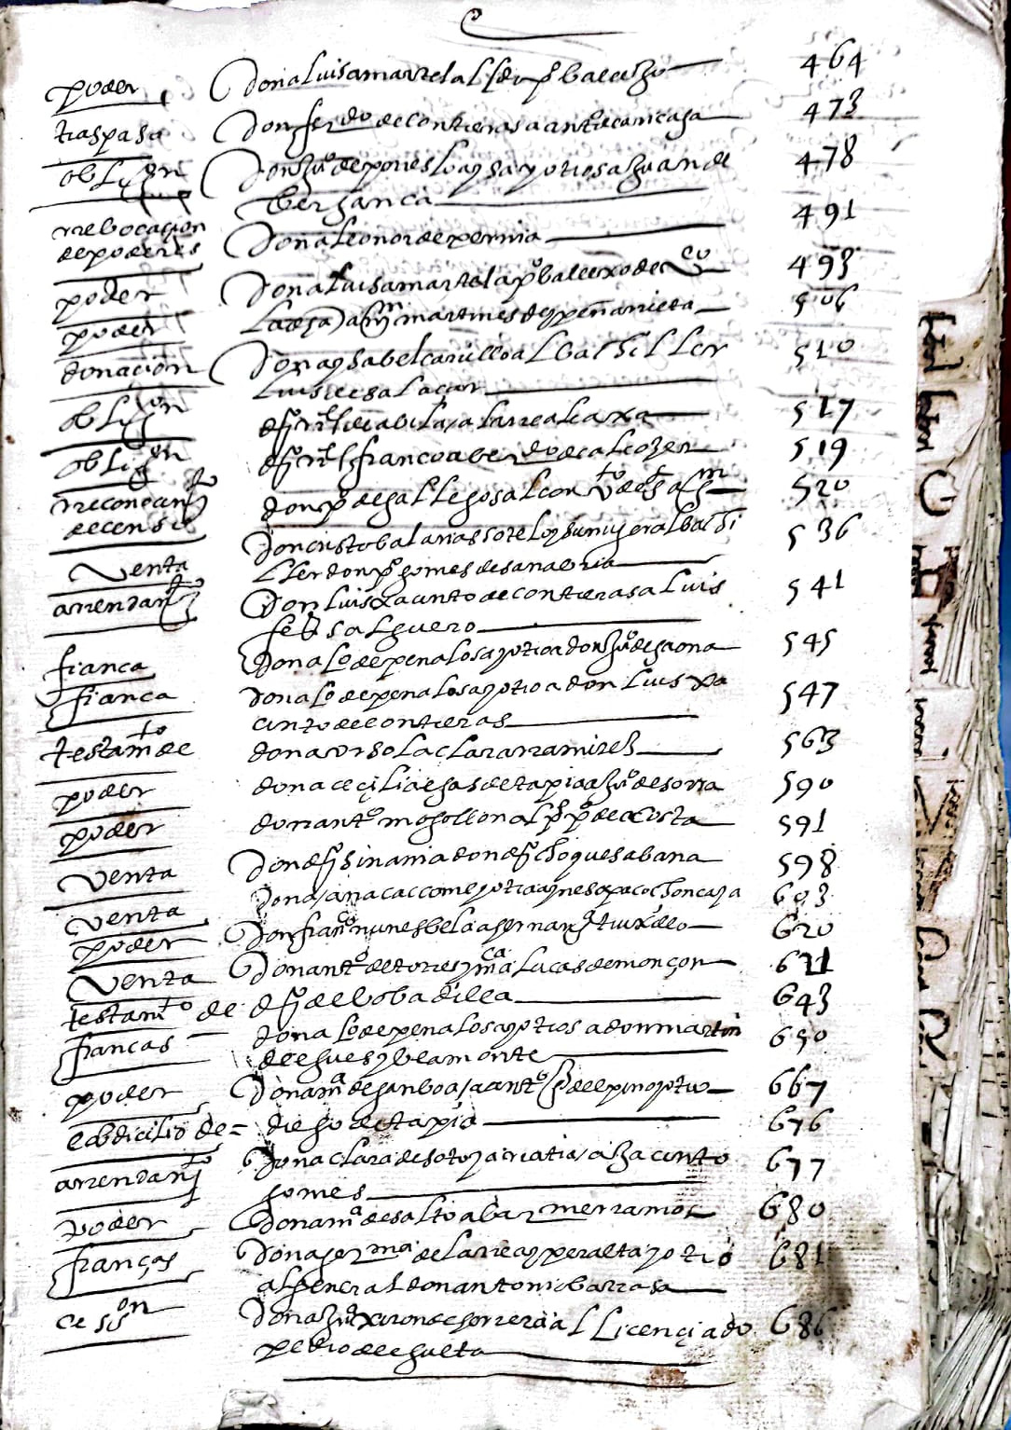

**FUENTE**; Archivo histórico José Rosendo Gutiérrez.

**5.6. Periodos de años de trabajo del escribano Pedro de Manzaneda 1625 – 1681**.

El escribano Pedro de Manzaneda desempeño el cargo durante 43 años; 4 fueron los periodos de trabajo; probablemente sus méritos fueron garantía y vigencia en el desempeño de la profesión, seguramente fue un destacado y confiable escribano que mereció respeto en la escritura y la administración colonial de documentos, dando como resultado su trascendental labor, (Medrano, 2022). Existe una labor continua de años de trabajo y también discontinuidad, veamos ene cuadro siguiente:

**CUADRO DE PERÍODOS Y AÑOS DE TRABAJO DEL ESCRIBANO PEDRO DE MANZANEDA SIGLO XVII, AÑOS 1625 – 1681**

|  |  |
| --- | --- |
| **PERÍODOS** | **AÑOS** |
| 1 | 1625 - 1626 |
| 2 | 1630 – 1631 – 1632 – 1633 – 1634 - 1635 – 1636 – 1637 – 1638 – 1639 1640 - 1641 – 1642 – 1643 - 1649 |
| 3 | 1654 – 1655 – 1656 – 1657 - 1658 – 1659 – 1660 – 1661 – 1662 – 1663 1664 - 1665 – 1666 – 1667 |
| 4 | 1670 – 1671 - 1672 – 1673 – 1674 – 1675 – 1676 – 1677 – 1678 - 1679 1680 – 1681 |

**FUENTE**. Medrano 2022, elaboración propia en base a datos del Índice de Registro de Escrituras del Archivo de La Paz, trabajo realizado por Mary Money de Álvarez.

Alberto Crespo Rodas historiador destacado sobre el tema en cuestión, tuvo un acercamiento por indagar sobre este escribano; recabó información y construyó una lista de alcaldes ordinarios de la ciudad Nuestra Señora de La Paz del período de 1601 – 1692 con nombres y apellidos (1961).

**5.7. Identificación** **de las fuentes primarias documentales en los Archivos de La Paz y El Archivo Histórico José Rosendo Gutiérrez**

Estas fuentes primarias, principalmente los Libros de Registros de Escrituras, se conservan en los archivos históricos de Nuestra Señora de La Paz: Archivo de La Paz de la Universidad Mayor de San Andrés y el Archivo Histórico José Rosendo Gutiérrez de la Casa Municipal de la Cultura Franz Tamayo de la Honorable Alcaldía Municipal de La Paz. Esta dos instituciones culturales de investigación, cumplen plausibles actividades en favor de diversos sectores de la población paceña y extranjera.

**CAPITULO III MARCO METODOLOGICO**

**1. TIPO DE INVESTIGACION**

Teniendo en cuenta la premisa de investigación en historia de trabajos llevados a cabo con las tareas de 1) análisis para llegar a definiciones explicativas en que consisten dichos trabajos, 2) la descripción en líneas generales de los procedimientos de investigación, 3) el descubrimiento de las metas que se persiguen (Topolsky, 1983: 38), la investigación que se plantea, es una historia de **LA ESCRIBANÍA DE PEDRO DE MANZANEDA EN LA CIUDAD DE LA PAZ (1625 – 1681)**. Una historia del escribano público de cabildo, con base documental de manuscritos antiguos.

En esta línea los testimonios manuscritos paleográficos a utilizar son diversos señalados anteriormente que serán sistematizados; servirán para la transcripción paleográfica y por otro lado, servirá para el análisis, comprensión, interpretación y reflexión de los hechos y acontecimientos sociales consignados en los diferentes tipos documentales.

Los tipos de investigación documental son: Ventas, poderes, obligaciones, resguardos, finiquitos, ventas de esclavos, traspasos, revocación de poderes, donaciones, reconocimiento de censo, fianzas testamentos, arrendamientos, cesiones, asientos y otros, señalados anteriormente.

**2. DISEÑO DE INVESTIGACIÓN**

Tomando en cuenta el hilo conductor cronológico, el diseño de investigación comprende el contexto de los antecedentes del inicio de la escritura dentro la configuración de la escritura en la época moderna, para acercarnos al estudio de **LA ESCRIBANIA DE PEDRO DE MANZANEDA EN LA CIUDAD DE LA PAZ (1625 – 1681).** **Una historia del escribano público de cabildo**, y observar el legado escrito que hoy se conserva en el Archivo de La Paz de la Carrera de Historia de La Universidad mayor de San Andrés y el Archivo Histórico José Rosendo Gutiérrez de la Honorable Alcaldía Municipal de La Paz principalmente.

**3. VARIABLES DE LA INVESTIGACIÓN**

Las unidades de los libros del escribano Pedro de Manzaneda que ejerció el oficio de escribano público y de cabildo durante los años de1625 – 1681 en la ciudad de Nuestra Señora de La Paz, constituyen la base documental para el objeto de estudio; se identifica el registro de los libros de forma cronológica de 1625 – 1681.

**4. POBLACIÓN Y MUESTRA**

Comprende el cuerpo de selección documental. Es decir, la reunión de documentos manuscritos paleográficos de trascendencia que contengan información de aspectos económicos, políticos, sociales y culturales para nuestro objeto de estudio. Asimismo la investigación se centra en la importancia de la escribanía al servicio de la población de Nuestra Señora de La Paz en la generación de testimonios escritos en el siglo XVI.

**5. AMBIENTE DE LA INVESTIGACIÓN**

La ciudad de Nuestra Señora de La Paz, es el centro de ubicación para el presente trabajo. El Archivo de La Paz de la Carrera de Historia de La Universidad mayor de San Andrés y el Archivo Histórico José Rosendo Gutiérrez de la Honorable Alcaldía Municipal de La Paz, conservan los testimonios documentales en libros de Registros de escrituras de los escribanos, los cuales servirán fundamentalmente como fuentes históricas de consulta.

**6. TECNICAS E INSTRUMENTOS**

Las Técnicas a emplearse en la investigación histórica, involucra los siguientes pasos a seguir:

* Identificación de los Archivos Históricos bolivianos donde se conservan documentación manuscrita paleográfica.
* Levantar un listado de catálogos, inventarios y fuentes manuscritas primarias, de los Archivos históricos y seleccionar los testimonios paleográficos **de LA ESCRIBANIA DE PEDRO DE MANZANEDA EN LA CIUDAD DE LA PAZ (1625 – 1681).** Una historia del escribano público de cabildo, para la inclusión en el estudio en los temas a desarrollar.
* Trascripción documental de documentos manuscritos paleográficos, seleccionados de acuerdo a reglas normativas establecidas.
* Análisis documental de los documentos manuscritos paleográficos, que permita y determinar su valoración dentro el patrimonio documental.
* Selección de obras bibliográficas de Catálogos especializadas en Historia Colonial tanto nacionales y extranjeras que contengan información de fuentes manuscritas de la ciudad de La Paz principalmente.
* Cotejo de las bases documentales manuscritas con las fuentes bibliográficas en la comprensión, interpretación y reflexión escrita de los antiguos documentos y su valoración histórica de los acontecimientos del pasado.

Por otro lado, los instrumentos sonLas herramientas fundamentales para la elaboración del proyecto con la utilización de los documentos primarios. Como mencionamos precedentemente dos repositorios históricos documentales contienen los libros del escribano Pedro de Manzaneda, que son: El Archivo de La Paz de la Universidad Mayor de San Andrés y El Archivo histórico José Rosendo Gutiérrez de la Honorable Alcaldía Municipal de La Paz.

De estos repositorios culturales, recabaremos los testimonios manuscritos para nuestro estudio, en base a la consulta de catálogos, inventarios y guías de documentación colonial.

**7. PROCEDIMIENTOS DE LA INVESTIGACIÓN**

De acuerdo al Cronograma, el trabajo de investigación, se realizará conforme a las actividades específicas señaladas. Revisión: Guías y Catálogos del Archivo de La Paz y Archivo José Rosendo Gutiérrez; Identificación y recuperación de información seleccionada de documentos de los libros de Registro de Escrituras de Pedro de Manzaneda; selección bibliográfica y de diccionarios, conformación de capítulos y redacción; elaboración de Informe Final.

Al respecto seguidamente se dará a conocer documentos en fotografías extractados de las fuentes primarias manuscritas: Libro de Registros de Escrituras, caratula, índice temas, parte de escritos con trascripciones del escribano Pedro de Manzaneda.

En esta perspectiva y conforme al Marco Metodológico que contiene los elementos de: 1.- Tipo de Investigación, 2.- Diseño de Investigación, 3.-Variables de la Investigación, 4.-Población y muestra, 5**.-** Ambiente de la Investigación, 6.- Técnicas e Instrumentos, 7. Procedimientos se ha logrado identificar las fuentes documentales para la realización del trabajo.

**LIBRO INDICE DE REGISTRO DE ESCRITURAS**

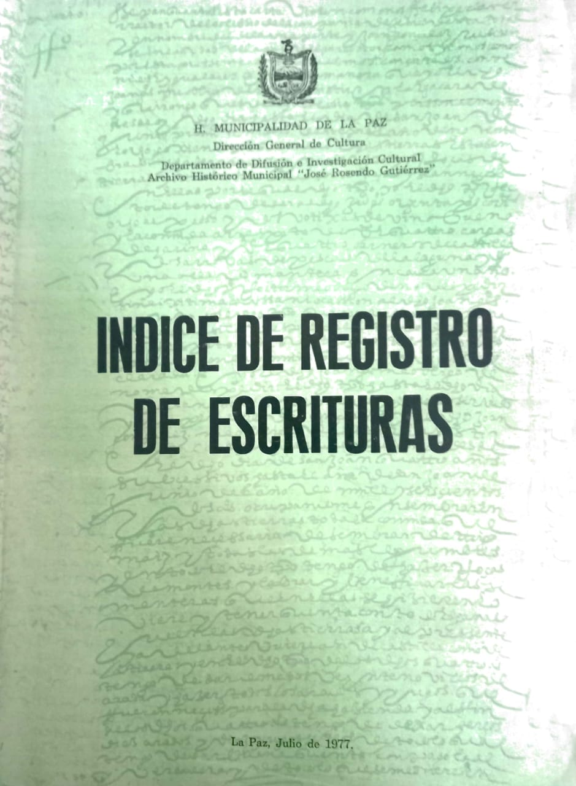

**FUENTE**; Archivo histórico José Rosendo Gutiérrez, Registro de Escrituras.

**LIBRO DE REGISTRO DE ESCRITURAS**

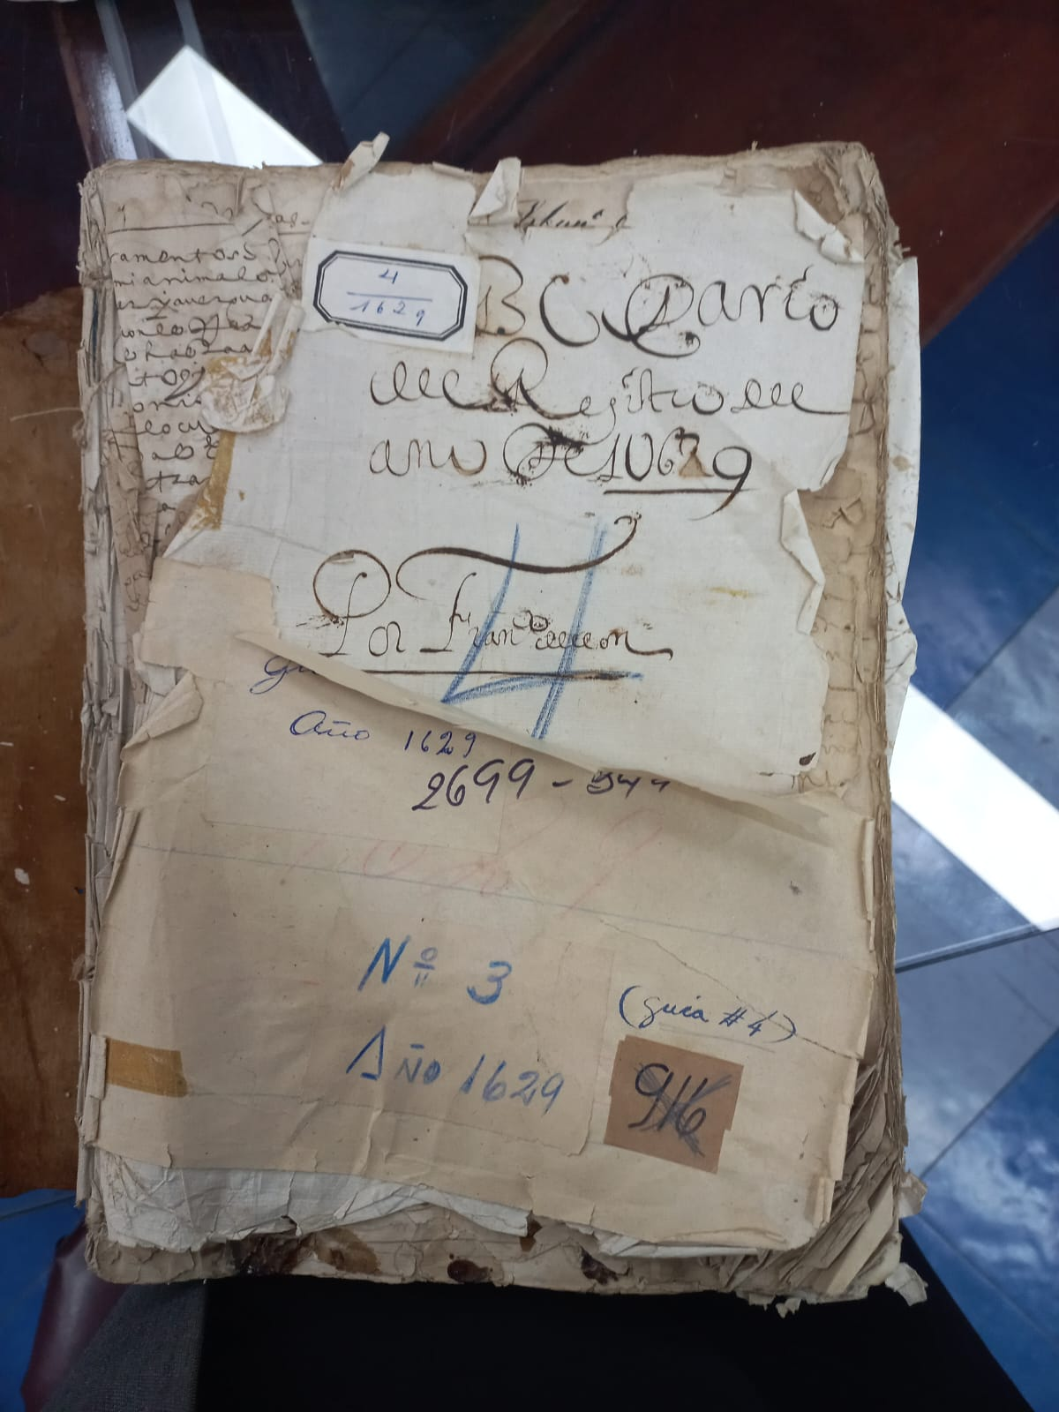

**FUENTE**; Archivo histórico José Rosendo Gutiérrez, Registro de Escrituras.

**CAPITULO IV RESULTADOS**

**4.1. Tipos documentales**

El estudio de La escribanía de Pedro de Manzaneda permite obtener los resultados del conocimiento de diversos tipos documentales en unidades con formato, contenido informativo y soporte en expedientes (Dirección de Archivos Estatales, 1993: 52).

En esta línea, se da a conocer tres ejemplos de tipos documentales de la investigación, un poder, una carta de pago y una capellanía, existiendo muchos otros, veamos sus definiciones:

* El Poder.- La definición de este término se refiere a “Tener la facultad o potencia de hacer una cosa” (Larousse, :2002: 804).
* Carta de Pago.- Es el documento “For. Instrumento que se daba cuando alguno cobraba de otro, que no era el principal obligado y el acreedor le cedía la acción que temía para que ejerciera contra él la parte o cantidad que le satisfacía”( Pezzat Arzave, 2009: 71).
* La Capellanía.- La definición de Capellanía se refiere a la “Fundación hecha por alguna persona y erigida en beneficio por el ordinario eclesiástico, con la obligación de cierto número de misas y otros cargos. Se dividía en laica, colectiva y gentilicia” (Pezzat Arzave, 2009: 67).

Para una interpretación y comprensión al respecto, se ha transcrito el contenido informativo de los documentos, y de esta manera determinar las actividades desarrollados por los habitantes en la ciudad de Nuestra Señora de la Paz a partir del siglo XVI, plasmado en registros documentales que dan referencia a la vida social y cultural en la urbe paceña veamos

**PODER**

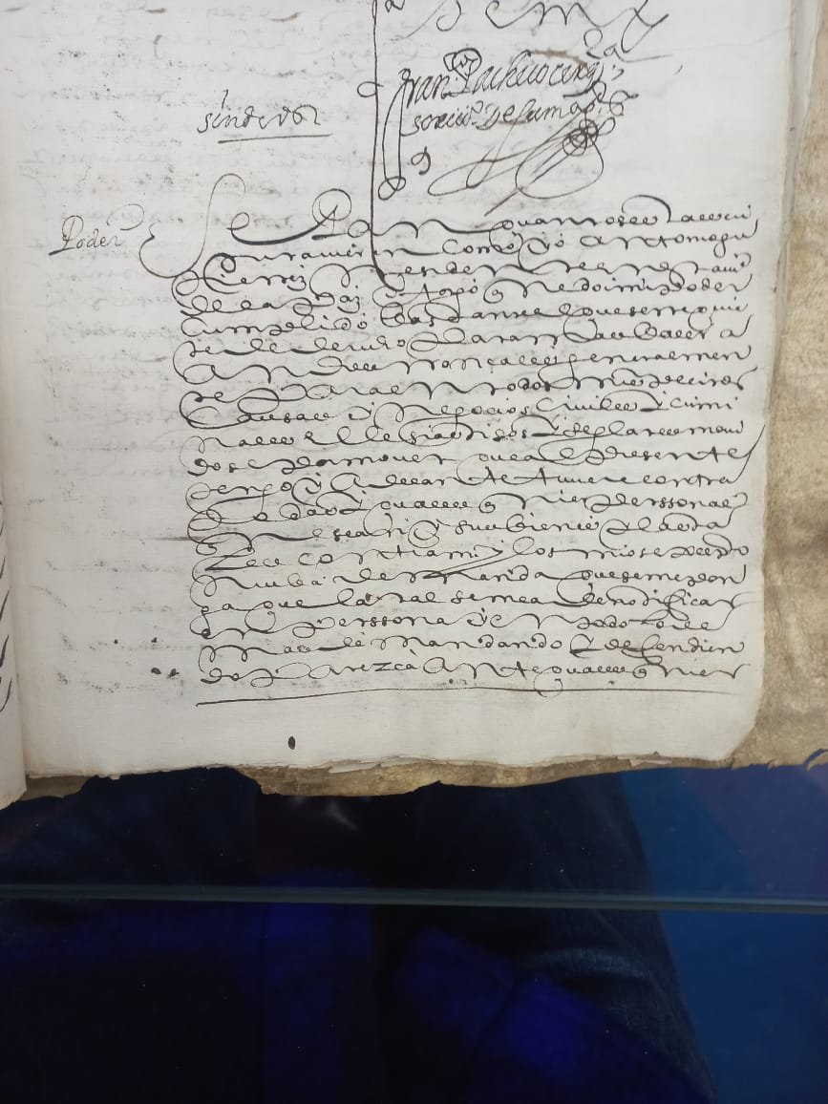

**FUENTE**. Libro de Registro de Escrituras del escribano Pedro de Manzaneda año de 1646.

**TRANSCRIPCIÓN DE PODER**

1.- Sepan cuantos esta escri

2.- tura vieren como yo Antonio Gu

3.- terrez residente en esta ciudad

4.- de La Paz otorgo que doy mi poder

5.- cumplido pase ante el que se requie

6.- re de derecho para mas valer a

7.- Andrés Ronsales generalmen

8.- te para en todos mis pleitos

9.- causas y negocios civiles y crimi

10.- nales eclesiásticos y seglares moni

11.- do sepa mover que al presente

12.- tengo y adelante tuviere contra

13.- e las y cualesquier personas

14.- que sean e sus bienes y las ta

15.- les e contra mí y los míos excepto

16.- nueva demanda a que se me pon

17.- ga que la tal se me ade notificar

18.- en persona y en todo lo de

19.- más demandando y defendien

20.- do parezca ante cualquier

**CARTA DE PAGO**

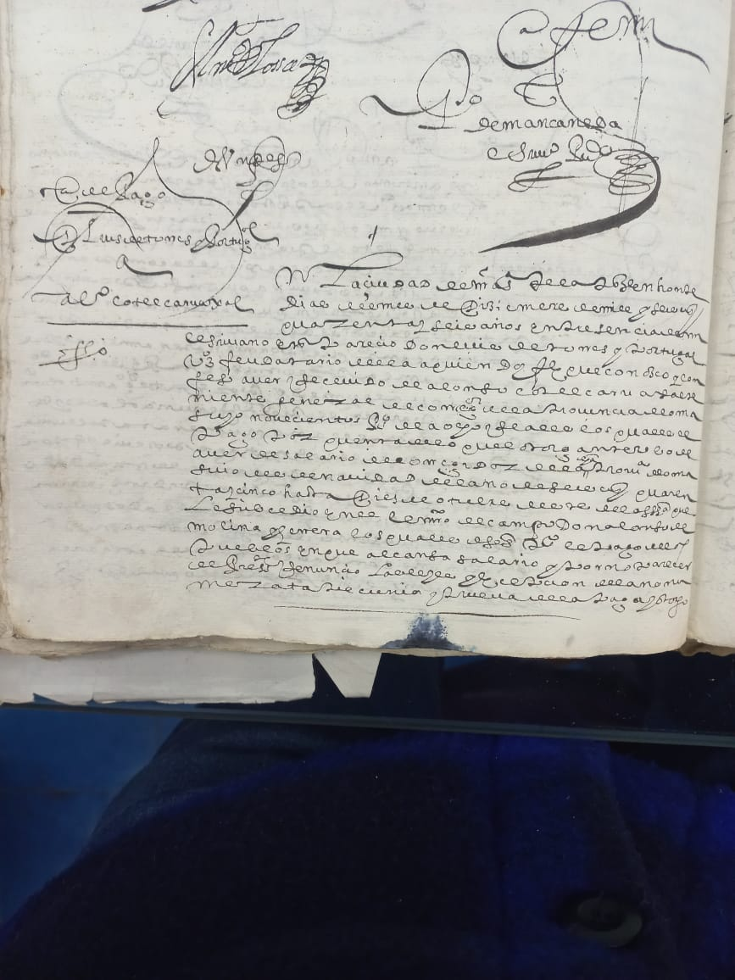

**FUENTE:**  Libro de Registro de Escrituras del escribano Pedro de Manzaneda año de 1646.

**TRANSCRIPCIÓN DE CARTA DE PAGO**

1.- En La ciudad de Nuestra señora de La Paz en once

2.- días del mes de diciembre de mil y seiscientos

3.- cuarenta y seis años en presencia de mí

4.- escribano e pareció Don Luis de Torres y Portugal

5.- vecino feudatario de ella a quien doy fe que conozco y con

6.- feso haber recibido de Alonso Cotel Carvajal te

7.-niente general de corregidor de la provincia de Oma

8.-suyo novecientos pesos de a ocho reales los cuales de

9.- pago por cuenta de lo que otorga ante ………….

10.- haber de salario de corregidor de la provincia Oma

11.-suyo desde navidad del año de seiscientos y cuaren

12.- ta y cinco hasta diez de octubre de este ………que

13.- le sucedió en de el nuestro el campo Don Alonso de

14.- Molina y Herrera los cuales ………. de pago de los

15.- pueblos en que alcanza salario y por no parecer

16.- de presente renuncio las leyes y excepción de la no

17.-merata pecunia y prueba de la paga y otorgo

**CAPELLANÍA**

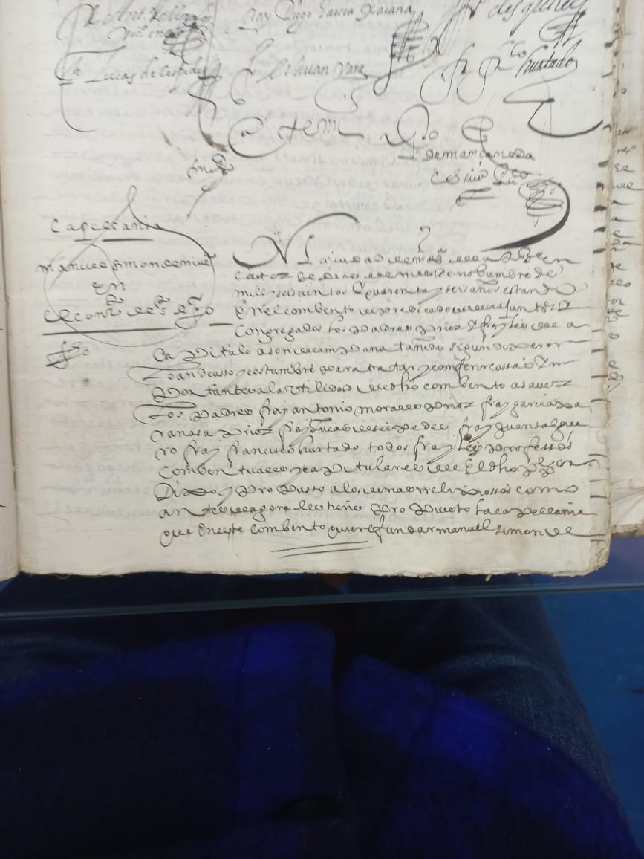

**FUENTE:**  Libro de Registro de Escrituras del escribano Pedro de Manzaneda año de 1646.

**TRANSCRIPCIÓN DE CAPELLANÍA**

1.- En la ciudad de Nuestra Señora de La Paz en

2.- catorce días del mes de noviembre de

3.- mil y seiscientos y cuarenta y seis años estando

4.- en el convento de predicadores de ella juntos y

5.- congregados los padres prior y frailes del a

6.- capitulo a son de campana tanida según dijeron

7.- lo ande uso y costumbre para tratar y conferir cosas im

8.- portantes a la utilidad del dicho convento a saber

9.- los padres fray Antonio Morales prior y fray García Ja

10.-ranosa prior fray Lucas de Céspedes fray Juan Salgue

11.- ro Fray Francisco Hurtado todos frailes profesos

12.- conventuales y capitulares ese el dicho padre …..

13.- dijo y propuso a los demás religiosos como

14.- ante bella zona les tiene propuesto la capellanía

15.- que en este convento quiere fundar Manuel Simón de

En la parte derecha de los documentos manuscritos se tiene una escritura en la que se da a conocer un pequeño resumen del tema del documentos en el que se incluye los personajes que intervienen con nombres y apellidos veamos algunos ejemplos:

**VENTA DE JUAN RAMOS A PEDRO CHOQUE**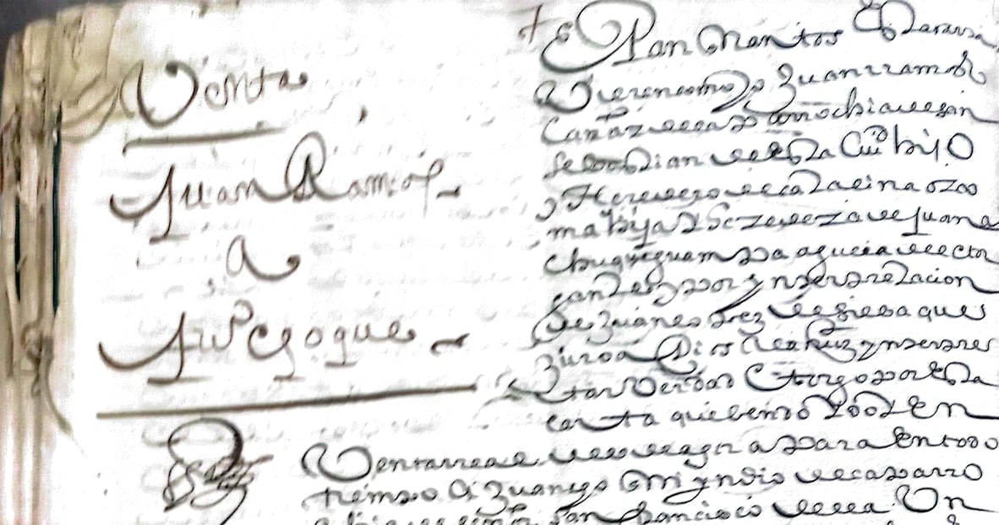

**PODER DE FRANCISCO RREJEDEL A EL LIC. GASPAR ALFONSO RRIERO**



**FUENTE**: Registros de Escrituras del escribano Pedro de Manzaneda, siglo XVII.

Sobre los manuscritos que se citan, se adjunta en el anexo, otros documentos manuscritos del escribano Pedro de Manzaneda correspondiente al siglo XVII

4**.2. La Importancia de los documentos primarios del proceso colonial**

La importancia de los documentos de la colonia constituye la memoria registrada a parir del siglo XVI en el ámbito de Charcas (Hoy Bolivia), en varias regiones, los escribanos de gobiernos locales al servicio del gobierno español dejaron escritos de infinidad de hechos y acontecimientos suscitados. En esta dirección, la ciudad de Nuestra Señora de La Paz, durante tres siglos generó documentación en los cuales están se encuentran registros de informaciones que acercan a la identidad y cultura de la ciudad en sus inicios.

**4.3. Las fuentes históricas para la investigación científica**

El anterior punto denota la importancia de los documentos primarios de la colonia, que en actualidad la documentación primaria manuscrita, se ha convertido en fuentes para la investigación histórica. Gracias a los testimonios escritos se tiene estudios académicos de aspectos económicos políticos y sociales. Los testimonios sirven de apoyo en la reconstrucción del pasado como evidencias patrimoniales

**4.4. El valor testimonial**

Se refiere al “documento autentico, que hacia fe de su contenido (Pezzat, 2009 :212); “Aquel que posee el documento como fuente primaria para la historia” (Dirección de Archivos Estatales, 1993: 55). Con estas dos citas, claramente se entiende el valor del documento, imprescindible como testimonio de una memoria de carácter probatorio e informativo.

**4.5. Los Archivos Históricos de la ciudad de Nuestra Señora de La Paz que conservan los manuscritos**

En el territorio de la ciudad de Nuestra señora de La Paz, se tiene importantes archivos históricos que custodian la documentación colonial generados principalmente por el cabildo y la iglesia. Para nuestro estudio el Archivo de La Paz de la Universidad Mayor de San Andrés y el Archivo histórico José Rosendo Gutiérrez de la Honorable. Alcaldía Municipal de La Paz, tiene importancia por contener documentos de registros de escrituras que dan referencia sobre el escribano Pedro de Manzaneda. Sin embargo, debemos puntualizar de manera general la trascendencia de estos centros de investigación y cultura.

**4.5.1. El Archivo Histórico de La Paz**

El Archivo de La Paz, cuenta en la actualidad con recursos documentales tanto del período colonial y republicano. La mención de la Colonia es importante para nuestro estudio, que tiene varias series (Barragan y otros, 2.008). La historiadora, archivista y paleógrafa, María Luisa Soux, proporciona información de una clasificación del Fondo Colonial en el Archivo de La Paz. Dicho ordenamiento, corresponde a las siguientes disposiciones:

**1.**- Expedientes Coloniales (EC) (1.558 – 1.825), documentación de juicios librados en la ciudad de La Paz en la colonia. También existen testimonios del Corregimiento de La Paz.

**2**.- Registros de Escrituras (RE) (1.564 – 1.825). Documentos públicos (ventas, contratos, testamentos, etc. También existen Registros de Escrituras provinciales de Pacajes, Sicasica y Larecaja y escrituras de diezmos.

**3**.- Cajas Reales (CR) (1.563 – 1.825). Documentos referentes, al movimiento económico de la Corona Española en La Paz.

**4**.- Administración de Tabacos, Naipes y Papel Sellado (AT) (1.695 – 1.820). Documentos referentes sobre la administración de esta organización.

**5**.- Visita de Gerónimo de Luis de Cabrera (GLC) (1.656 – 59). Abarca la visita que realizó este personaje a las provincias de Omasuyos y Larecaja.

**6.**- Padrones de Larecaja (PC) (1.613 – 1.818). Documentos que tienen relación con la población indígena tributaria en la colonia. (1.990: 7 - 8).

La cronología corresponde a los años 1.558 (Expedientes Coloniales) después de la segunda mitad del siglo XVI, hasta el año 1.825 (Expedientes Coloniales, Registros de Escrituras, y Cajas Reales) del siglo XIX.

Los Expedientes Coloniales (EC) (1.558 – 1.825) y Registros de Escrituras (RE) (1.564 – 1.825),

Para el proyecto que se lleva a cabo, se toma en cuenta el inciso 2.

**4.5.2. El Archivo Histórico José Rosendo Gutiérrez**

El Archivo Histórico José Rosendo Gutiérrez, posee documentación colonial. De acuerdo a la Guía del Archivo, se tiene a los Libros de Escribanos de la Colonia 1598 – 1824, rica en datos de la vida de la ciudad: capellanías, fianzas, dotes, contratos, arriendos, transacciones de compra y venta de inmuebles, hipotecas, testamentos, venta de esclavos, censos y otras escrituras como mencionamos precedentemente, el detalle es el siguiente:

**a)** Escribanías de Provincia (1.650 – 1.754)

**b)**  Escribanía de su Majestad y Renta de Tabaco (1.788 – 1.789)

**c)**  Pública, de Minas y Hacienda (1.709 – 1.710)

**d)**  Escribanía de Juzgado Eclesiástico (1.784 -1.785) (Guía del Archivo Histórico Municipal José Rosendo Gutiérrez, 1.979: 15).

La anterior división cronológica de documentos, destaca la documentación de los siglos XVII – XVIII y que se complementa con los Libros de los Escribanos que contienen temas variados al igual que en el Archivo de la Paz.

Para el proyecto emprendido, se toma en cuenta a las referencias del siglo XVI y XVII.

Todo este patrimonio documental descrito es rico en información de la urbe paceña, donde la existencia de los Libros de los Escribanos, llama la atención por los temas de vida cotidiana de la ciudad.

**CAPITULO V CONCLUSIONES**

Pedro de Manzaneda en el periodo de los siglo XVI – XVIII, fue el escribano que más años cumplió el oficio de escribano. Su trabajo alcanzo más de 40 años.

Los testimonios escritos por su puño y letra contienen información de aspectos económicos, políticos y sociales, constituye el gran legado de patrimonio documental de la ciudad de Nuestra Señora de La Paz, que corresponde al siglo XVII.

Los manuscritos están redactados en gran parte con letra procesal, con estilos de grafías convencionales y libres que los escribanos implementaron cuando les toco desempeñar el oficio.

Loa testimonios antiguos, demuestran el valor archivístico (que justifica la conservación permanente de los documentos), el valor histórico (aquel que posee el documento como fuente primaria para la historia), y el valor jurídico (aquel del que se derivan derechos y obligaciones legales) (Dirección de Archivos Estatales, 1.993, 55).

Manzaneda, fue un generador de la escritura antigua manuscrita, desarrolló cantidades de documentos; su trabajo, fue notable y de trascendencia histórica, en escritos, redactados con solemnidad y atención (Medrano 2022).

**CAPITULO VI RECOMENDACIONES**

Las Dirección de la Carrera de Historia conjuntamente la Dirección de Ciencia y Tecnología de la Universidad Pública de El Alto, en la actualidad propician investigaciones de carácter económico, político y social del área de las ciencias sociales y humanísticas. Al respecto será importante que incentiven trabajos futuros con base documental de archivos históricos, ya que los testimonios escritos en paleografía, son verdaderas reliquias documentales que contienen hechos y acontecimientos relevantes de los siglos XVI – XVIII desconocidos, esto debido a la poca preparación de estudiosos bolivianos en el conocimiento de la lectura de documentos antiguos.

En los departamentos de las ciudades de La Paz, Oruro, Potosí, Sucre, Santa Cruz, Cochabamba, Tarija y Beni principalmente existen cantidades grandes de documentos generados en el proceso colonial, conservados por instituciones culturales de archivos históricos que esperan a estudiosos de la lectura manuscrita.

**BIBLIOGRAFÍA**

BIBLIOTECA DEL ARCHIVO DE LA PAZ

BIBLIOTECA CENTRAL DE LA UNIVERSIDAD MAYOR DE SAN ANDRES

BIBLIOTECA DE ARTURO COSTA DE LA TORRE DE LA CASA MUNICIPAL DE CULTURA

BIBLIOTECA CARRERA DE HISTORIA UNIVERSIDAD PÚBLICA DE EL ALTO

BIBLIOTECA PERSONAL

Abecia Baldivieso, Valentín. (1.991). *Historiografía Boliviana Cronistas y Virreyes Tomo I.* La Paz: Editora Universo.

Comité Pro IV Centenario Fundación de La Paz (1.948). *La Paz en su IV Centenario,1.548 – 1.948* *Monografia Histórica*. Argentina: López.

Cortes Alonso, Vicenta. (1986). *La escritura y lo escrito, Paleografía y diplomática de España y América en los siglos XVI-XVII*. Colombia: Ediciones Cultura Hispánica.

Crespo R., Alberto. (1961). *Historia de la Ciudad de La Paz siglo XVII*. Lima: Industrial Grafica.

Crespo R., Alberto. (1.972). *El corregimiento de La Paz 1548 – 1600*. Bolivia: Urquizo LTDA.

Dirección de Archivos Estatales. (1.993). *Diccionario de Terminología Archivística*. Madrid: Varona.

Escobari, Laura y Medinacelli, Ximena. (1995). *Guía Preliminar de Instrumentos descriptivos de los Fondos del Archivo de La Paz* En Boletín del Archivo de La Paz No 15, La Paz, Universidad Mayor de San Andrés.

Escobari de Querejazu, Laura. (2.014). *Producción y Comercio en la historia de Bolivia colonial siglos XVI – XVIII*. Bolivia: Plural Editores.

Extremera, Extremera. Miguel A. (2001). *Los escribanos de Castilla en la Edad Moderna, Nuevas líneas de investigación*. España: dialnet.uniroja.es

H. Municipalidad de La Paz (1965). *Actas Capitulares de la Ciudad de la Paz 1548 – 1562*. La Paz: Instituto de Investigaciones Históricas y Culturales.

Málaga Medina, Alejandro. (1975). *Paleografía Hispanoamericana*, Arequipa: Universidad Nacional de San Agustín, Programa Académico de Historia Geografía y Antropología.

Medrano Reyes Guillermo (2022). *Paleografía en Nuestra señora de La Paz, siglos XVI – XVIII.* El Alto-Bolivia: Luxor Print.

Money de Álvarez, Mary. (1977). *Archivo Histórico Municipal de La Paz José Rosendo Gutiérrez Índice de Registro de Escrituras* En Registro de Escrituras H. Municipalidad de La Paz. La Paz. Litografías e Imprentas Unidas S. A.

Money de Álvarez, Mary. (1984). *Índice de Registro de Escrituras* En Boletín del Archivo de La Paz No. 8. La Paz: Universidad Mayor de San Andrés.

Montes de Oca, Ismael (2.004). *Enciclopedia Geográfica de Bolivia*. La Paz: Atenea S.R. L.

Paredes, Rigoberto. (1.955). *La Paz y la Provincia El Cercado*. La Paz: Ed. Centenario.

Pezzat Arzave, Delia. (2.009). *Guía para la interpretación de vocablos En documentos Novohispanos siglos XVI – XVIII*. México: Apoyo al Desarrollo de Archivos y Bibliotecas de México..

Rivera Serna, Raúl. (1994). *Principios de Archivología y Paleografía*. Perú: Universidad Nacional Mayor de San Marcos.

Saignes, Thierry. (2.014). *De los ayllus a las parroquias de indios*. La Paz: Producciones CIMA.

Salinas, José María. (1.948). *La Paz durante el coloniaje*, *Fundación de la ciudad* En La Paz en su IV centenario 1.548 – 1.948 II Monografia histórica*.* Argentina: Edicion del Comité Pro IV Centenario de la Fundación de La Paz.

Sánchez Bella, Ismael, De la Hera, Alberto, Díaz Rementería, Carlos. (1992). *Historia del derecho Indiano*. Madrid: MAPFRE.

Topolsky, Jerzy. (1985). *Metodología de la Historia*. Madrid: Ediciones Cátedra S.A.

**FUENTES PRIMARIAS**

**ARCHIVO DE LA PAZ**

**ARCHIVO HISTÓRICO JOSÉ ROSENDO GUTIERREZ**

Libros de Registros de Escrituras en Catálogo de 1625 a 1681

Libros de Registros de Escrituras Año 1629

Libros de Registros de Escrituras Año 1637 – 1641

Libros de Registros de Escrituras Año 1656 – 1658

Libros de Registros de Escrituras Año 1680 -1681

**ANEXOS**

**CARATULAS DE LOS LIBROS DE ESCRITURAS DEL SIGLO XVII DEL ESCRIBANO PEDRO DE MANZANEDA**

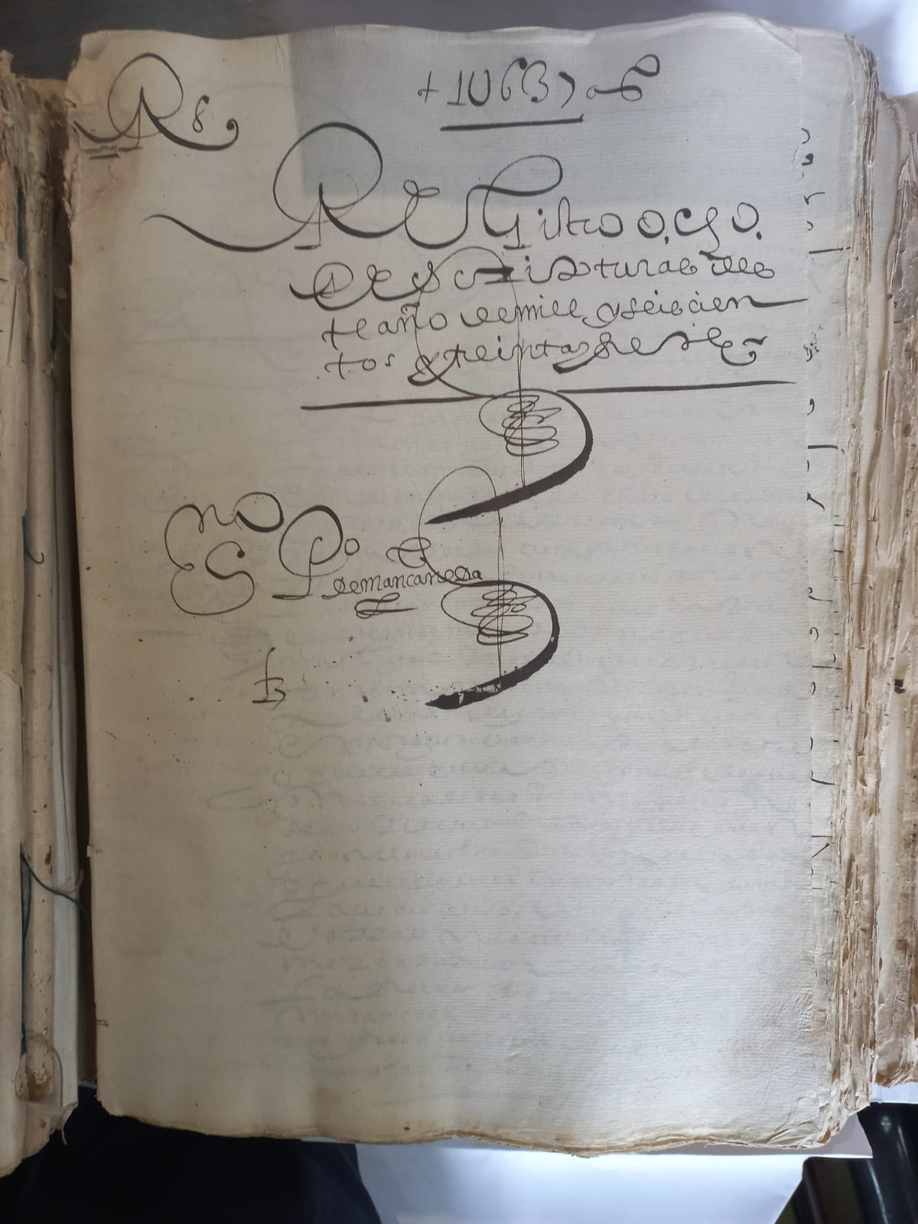

**FUENTE:** Registros del Escrituras, siglo XVII.

**CARATULAS DE LOS LIBROS DE REGISTROS DE ESCRITURAS DEL SIGLO XVII DEL ESCRIBANO PEDRO DE MANZANEDÓ**

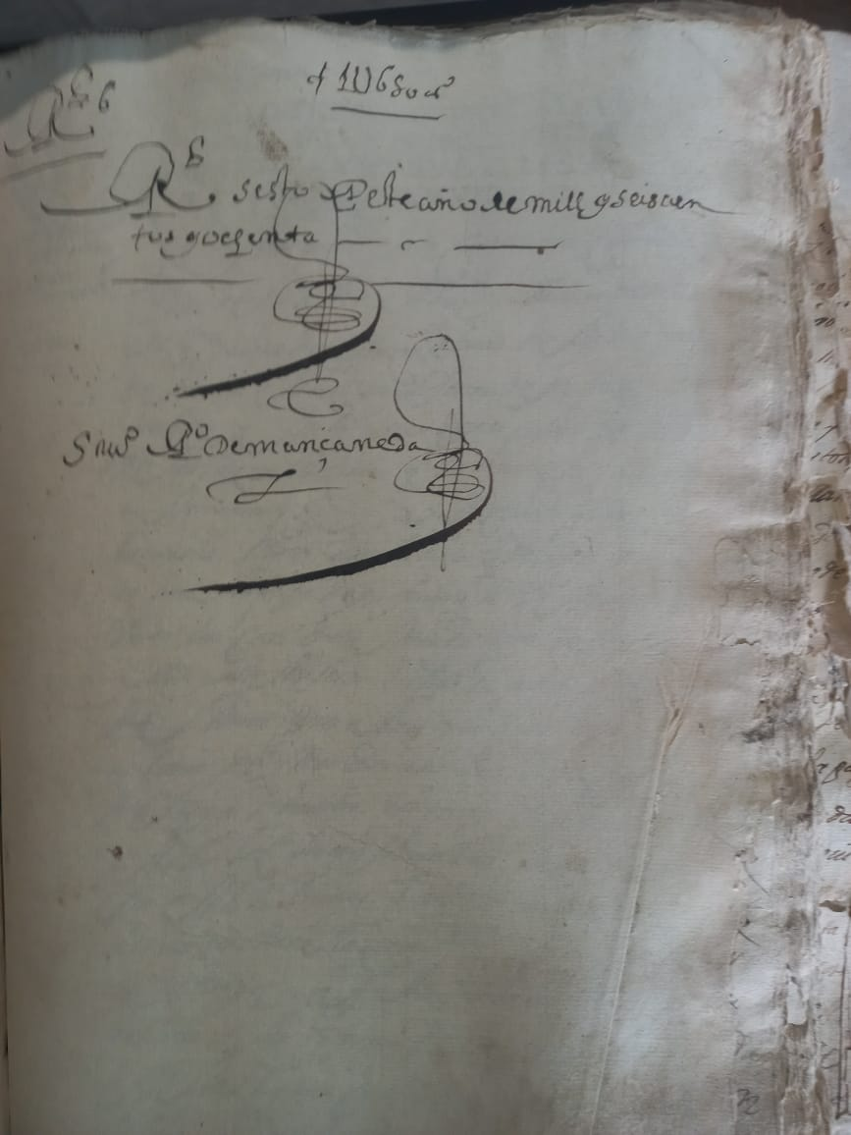

**FUENTE:** Registros del Escrituras, siglo XVII.

**DOCUMENTO PODER SIGLO XVII**

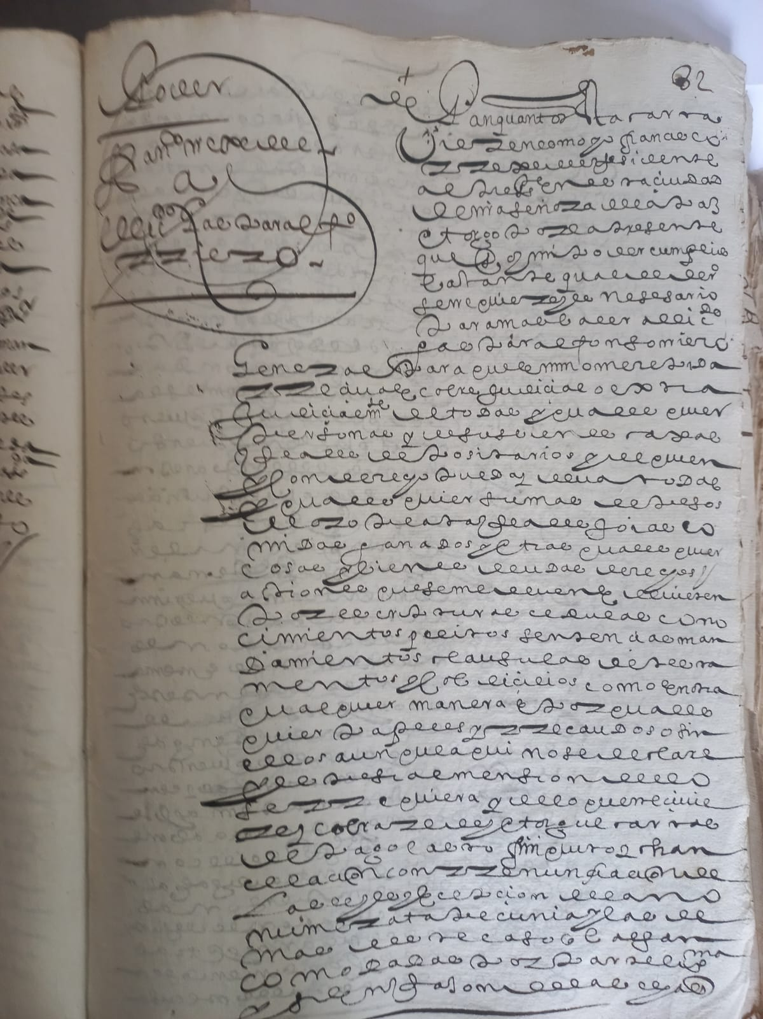

**FUENTE:** Registros del Escrituras, siglo XVII.

**FOTOGRAFÍA DEL ARCHIVO DE LA PAZ**

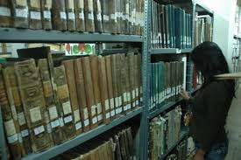

**FUENTE**: Guillermo Medrano Reyes.

**FOTOGRAFIA DEL ARCHIVO HISTÓRICO JOSÉ ROSENDO GUTIERREZ**

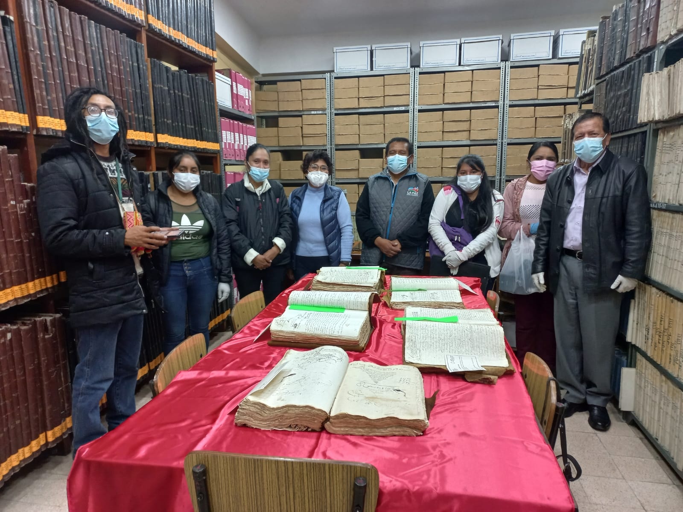

**FUENTE:** Guillermo Medrano Reyes año 2022.

1. Laura Escobari y Ximena Medinacelli, *Guía Preliminar de Instrumentos descriptivos de los Fondos del Archivo de La Paz* En Boletín del Archivo de La Paz No 15, La Paz, 1995, p. 1.